Szolgáltatások importálása
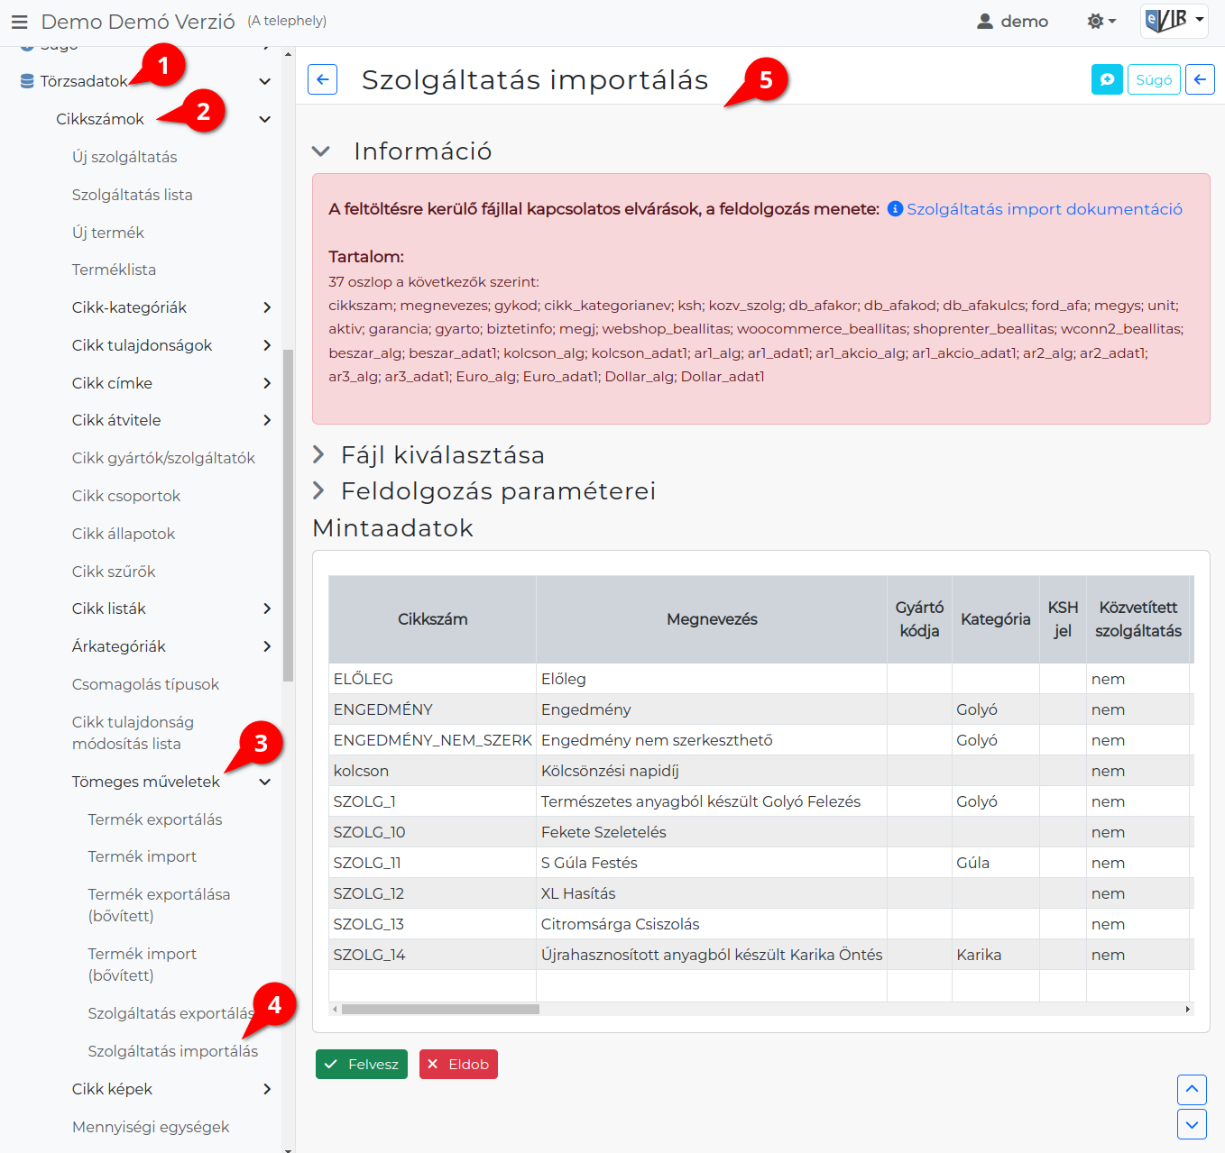
A szolgáltatások importálását a
- Törzsadatok,
- Cikkszámok,
- Tömeges műveletek,
- Szolgáltatás importálás menüpontban lehet elindítani.
- Az importálás az eVIR-ben egységes felület kialakítással, de adattípusonként külön menüpont alatt működik , általános leírása a:
  - CSV, XLSX importálás oldalon olvasható.

Tartalom
Például:
37 oszlop a következők szerint:
cikkszam; megnevezes; gykod; cikk_kategorianev; ksh; kozv_szolg; db_afakor; db_afakod; db_afakulcs; ford_afa; megys; unit; aktiv; garancia; gyarto; biztetinfo; megj; webshop_beallitas; woocommerce_beallitas; shoprenter_beallitas; wconn2_beallitas; beszar_alg; beszar_adat1; kolcson_alg; kolcson_adat1; ar1_alg; ar1_adat1; ar1_akcio_alg; ar1_akcio_adat1; ar2_alg; ar2_adat1; ar3_alg; ar3_adat1; Euro_alg; Euro_adat1; Dollar_alg; Dollar_adat1

A feldolgozás menete
Ha a cikkszám egyetlen cikként beazonosítható, akkor megtörténik az adatok frissítése.
Ha van arkategoria adat és algoritmus megadva, akkor az adott árkategóriában az árak frissítésre kerülnek.
Az algoritmus meghatározza az adat formátumát.
3 féle algoritmus van:
- 'fixar' → esetében az ár nem függ semmitől. Az ár a megadott adat lesz.
- 'szaz' → esetében az ár a beszerzési ár megadott adat százaléka lesz.
- 'nincs' → esetében a rendszer nem ad ár javaslatot, azaz a felhasználónak kell minden alkalommal kitöltenie.
Kapcsolódó oldalak:
- Cikkszám tömeges műveletek
- Szolgáltatások
- Termékek
- Export / Import
- CSV, XLSX importálás
- CSV, XLSX, JSON export

